Vragen bij het bordspel

Geef de naam van het monster (in het Grieks of Nederlands):

1. 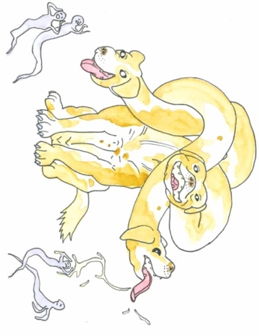.................................................................

2.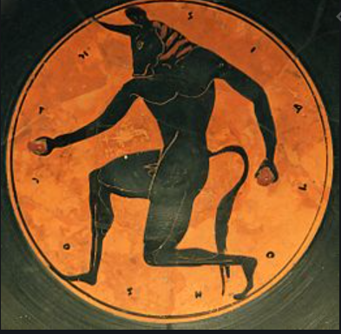 …………………………………………

3. 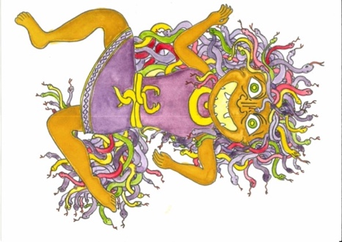........................................................

4.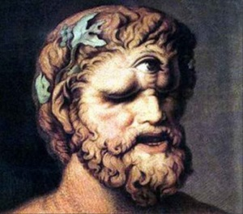 ………………………………………

Omcirkel het juiste antwoord

- Ik ben Αργος/Αργον, de hond van Οδυσσευς en ik eet graag koekjes.

- Ik leer graag Grieks, daarom ga ik graag naar de σχολη/σχολην.

- In de onderwereld bewaakt Κερβερος een ψυχη/ ψυχην.

- Μεδουσα maakt van iedereen die in haar ogen kijkt een λιθος/λιθον.

- Μεδουσα wil je verstenen, maar je loopt snel weg en roept: “Παυε/ Παυετε”.

- De Μινωταυρος wil je opeten. Je roept naar je beste vrienden: “Τρεχε/Τρεχετε”.

- De kinderen uit je klas willen graag dansen. De meester zegt: “Χορευε/Χορευετε”

- Mijn μητηρ is mijn broer/mama.

- Mijn ἀδελφος is mijn broer/dochter.

- Een παιδιον is een kind/eiland.

Beantwoord deze vragen (je mag de handouts van vorige lessen gebruiken)
- Welk Nederlands woord kan je maken met βιβλιον ? ……………………………………………………………..

- Hoe heette het kind van Μεδουσα ? ……………………………..

- Wat voor vreselijks deden de helden Σινδβαδ en Οδυσσευς bij de cycloop?……………………………………………………………
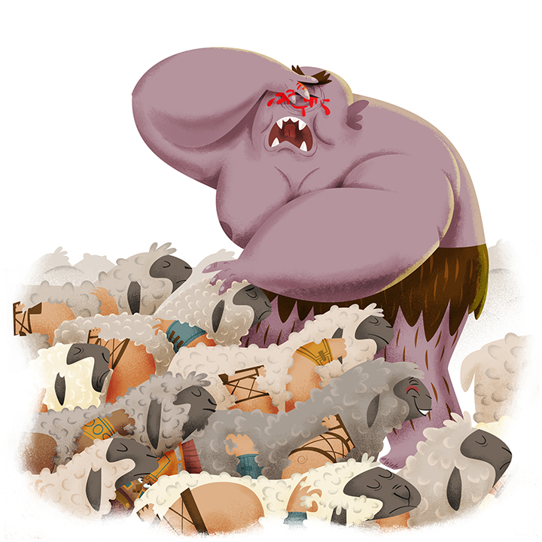
- Vertel kort aan je teamleden wat er gebeurt op deze tekening.

- In welke tijdsperiode leefden de oude Grieken?

……………………………………………………………

- Wat is de vierde letter van het Griekse alfabet? ……………………………………………………..

- Hoe zeg je moeder in het Frans? ……………………………………………...

- In welke 3 continenten lag het oude Griekenland?
………………………………………………………………………………………………

- Hoe heette de hond van Ὀδυσσευς ? ………………………………………….

- Waarvoor gebruikten de Grieken potten in klei?
……………………………………………………………………………………...

- Wat betekent het Griekse woordje αὐτο? (tip: een auto rijdt uit …)
……………………………………………………………………………………….

- Wat is een δενδρον ? …………………………………………………………...

- Ὀδυσσευς is een goede φιλος van Ἀχιλλευς. Wat betekent φιλος ?
……………………………………………………………………………………….

- Welk Nederlands woord kan je maken met de Griekse woorden θερμος en μετρος?
……………………………………………………………………………………….

- Een chronometer gebruik je om de …………………………………. te meten.

- Wat betekent μικρον ? ……………………………………………………………

- Schrijf jouw eigen naam in het Grieks. (tip: denk aan de uitgang: -ος, -η of -ον)
………………………………………………………………………………………..

- Schrijf de naam van jouw buur in het Grieks.
(tip: denk aan de uitgang: -ος, -η of -ον)
………………………………………………………………………………………..

Schrijf deze woordjes in het Grieks

- kinema = ………………………………………………………………...

- Athena = ………………………………………………………………...

- gigas = …………………………………………………………………..

- filos = ……………………………………………………………………..

- chaos = …………………………………………………………………...

- pontos = …………………………………………………………………..

- mega = …………………………………………………………………….

- logos = ……………………………………………………………………..

- Herakles = ………………………………………………………………...

- epsilon = …………………………………………………………………...

- Poseidoon = ……………………………………………………………….

- Zeus = ……………………………………………………………………...

- Pallas = ……………………………………………………………………..

- Sindbad = …………………………………………………………………..

- Kirke = ………………………………………………………………………

- Odusseus = ………………………………………………………………...

